**FXZA**

Type cassette encastrable à 4 voies de soufflage **FXZA** de marque DAIKIN.  
La façade s'intègrera parfaitement à la place d'une dalle 600x600 sans débordement et permettra ainsi l'implantation d'équipements annexes (luminaire, haut parleur, ...) sur les dalles environnantes.  
  
L'unité disposera de volets de soufflage motorisés avec possibilité de fermer un ou deux volets de manière indépendante afin d'améliorer la diffusion d'air dans les volumes ou en prévision d'un cloisonnement futur.

Elle pourra être pilotée par une télécommande à fil et sera équipée en standard d'une pompe de relevage des condensats.

En option, il sera possible d’intégrer une carte Wi-Fi permettant un contrôle vocal de l’unité via Alexa ou Google Home.

L’unité comportera de base des équipements de sécurité comme un détecteur de fuite de fluide frigorigène (R32) raccordé à une alarme sonore et visuelle de la télécommande filaire (technologie Shîrudo). Un contact d’alarme externe pourra être disponible en option, dans le cas où une fuite est détecté au niveau de l’unité.



Option  
Elle pourra également être dotée d'une sonde de sol qui garantira un confort optimal des occupants par une diffusion homogène de la température entre le sol et le plafond, éliminant les effets de stratification; ainsi que d'un détecteur de présence évitant le soufflage direct sur les occupants. Par ailleurs, si aucun mouvement n'est détecté par l'unité, une fonction de décalage du point de consigne personnalisable par l'utilisateur via la télécommande (en degré et en durée) permettra de réduire les consommations énergétiques.

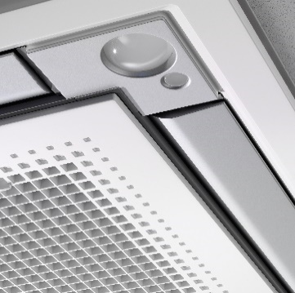 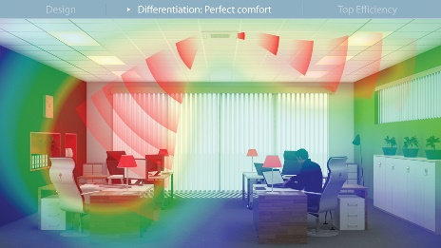

|  |  |  |  |  |  |  |  |  |
| --- | --- | --- | --- | --- | --- | --- | --- | --- |
| **Modèle** | **P. Frigo (kW)** | **P. Calo (kW)** | **Dimensions HxLxP (mm)** | **Dimensions façade HxLxl (mm)** | **Poids (kg)** | **Niveau Pression Sonore dB(A)** | **Débit d’air (m3/h)** | **Qté** |
| FXZA 15 | 1,7 | 1,9 | 260 x 575 x 575 | 46 x 620 x 620 | 18,3 | 25,5 / 28 / 31,5 | 390 / 420 / 510 |  |
| FXZA 20 | 2,2 | 2,5 | 260 x 575 x 575 | 46 x 620 x 620 | 18,3 | 25,5 / 29,5 / 32 | 390 / 450 / 522 |  |
| FXZA 25 | 2,8 | 3,2 | 260 x 575 x 575 | 46 x 620 x 620 | 18,3 | 25,5 / 30 / 33 | 390 / 480 / 540 |  |
| FXZA 32 | 3,6 | 4,0 | 260 x 575 x 575 | 46 x 620 x 620 | 19,3 | 26 / 30 / 33,5 | 420 / 510 / 600 |  |
| FXZA 40 | 4,5 | 5,0 | 260 x 575 x 575 | 46 x 620 x 620 | 19,3 | 28 / 32 / 37 | 480 / 570 / 690 |  |
| FXZA 50 | 5,6 | 6,3 | 260 x 575 x 575 | 46 x 620 x 620 | 21,3 | 33 / 40 / 43 | 600 / 750 / 840 |  |